TITULO: CODORNIZ ESCABECHADA SOBRE TIERRA DE LA ALCARRIA

AUTOR: Óscar Bienzobas López
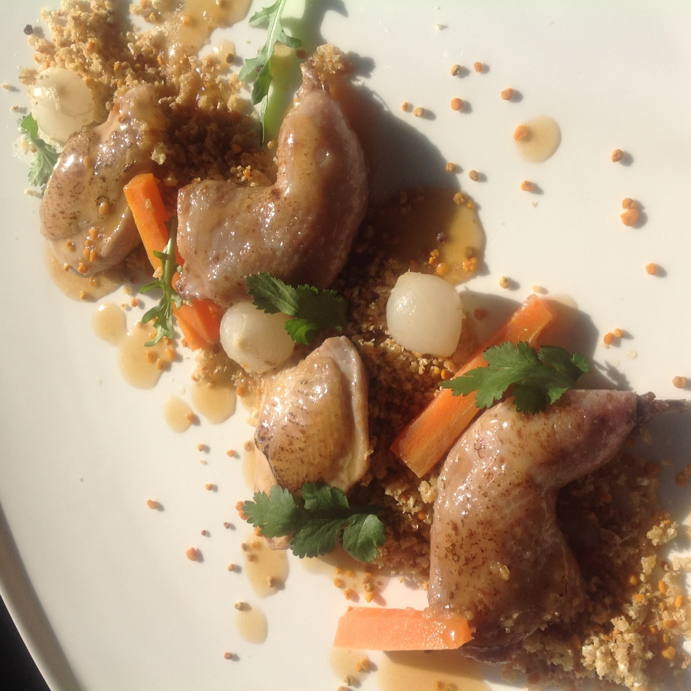
INGREDIENTES:
Para 4 raciones:
- 4 codornices
- 1 zanahoria
- 4 cebollitas
- 1 puerro
- 1 diente de ajo
- 100 ml. de vino blanco
- 100 ml. de vinagre de manzana.
- 100 ml. de aceite de oliva virgen extra
- 70 gr. de cortezas de cerdo
- una cucharada sopera de polen de abeja
- una cucharada de café de miel
- una ramita de tomillo fresco
- 10 bolitas de pimienta negra
- una hoja de laurel
- sal

ELABORACIÓN:
Para el caldo de codorniz:
- Separar los muslos y las pechugas de las codornices ( o pedir al pollero que lo haga) y reservarlos. Cortar el resto de las codornices (carcasas, alas, interiores) en trozos.
- En una cazuela con una cucharada de aceite dorar los restos de codornices junto con el puerro picado y un diente de ajo machacado. Añadir agua a la cazuela hasta apenas cubrir las codornices. Dejar cocer el conjunto 20 minutos.
- Colar el caldo resultante y reducirlo al fuego hasta una tercera parte.
Para el escabeche:
- En una cazuela con una cucharada de aceite dorar los muslos y las pechugas de las codornices. Retirar las pechugas y dejar los muslos en la cazuela.
- Añadir el vino, el vinagre, el aceite y 100 ml. del jugo obtenido anteriormente. Añadir también la hoja de laurel, la pimienta, tomillo y sal. Hervir el conjunto a fuego lento 15 minutos
- Añadir las pechugas, la zanahoria (cortada en discos o en bastones) y las cebollitas y dejar hervir otros 5 minutos.
- Dejar reposar unas horas y a ser posible de un día para otro.
Para la "tierra":
- En el vaso de la batidora poner las cortezas de cerdo, el polen y la miel y triturar el conjunto hasta que tenga el aspecto de tierra.
Emplatado:
- En un plato llano poner una base de tierra y sobre ella disponer un par de muslos y de pechugas así como la zanahoria y las cebolletas. Salsear con unas cucharaditas del escabeche. Se sirve frio.

RELACIÓN CON LECTURAS:
Receta inspirada en "Viaje a la Alcarria"
Caminar, comer, charlar con los paisanos, desayunar, cenar, dormir donde sea posible y volver a compartir el desayuno que un buhonero lleva en el morral. Bajar la cuesta, subir la loma, refrescarse en las fuentes y buscar un carro para llegar al próximo pueblo. Alcarria seca, paisaje de aromáticas; y también pequeños ríos que llevan más agua que algunos grandes, cascadas. Y en las poblaciones grandes palacios y casas señoriales, hitos que salpican la geografía del hambre en un país destruido por la guerra.
Gentes que viven del campo, de pequeños intercambios y comercio de cualquier cosa susceptible de ser vendida. Economía de supervivencia, pues. Comida de aprovechamiento, lo que proporciona la tierra, el aire y el agua porque hay que comer y sobrevivir. Niños semisalvajes, creciendo solos, hombres y mujeres – serias, de negro- trabajando contra el entorno hostil de la historia y la naturaleza.
La receta trata de reflejar precisamente esa comida de aprovechamiento. Ingredientes humildes como la codorniz -tratada con una de las técnicas más antiguas y populares de conservación- o la tierra elaborada a partir de corteza de cerdo con un pequeño toque dulce de miel –por supuesto, de la Alcarria- y polen. El contraste del ácido del escabeche con el suave dulzor de la tierra refleja también la manera entre irónica y compasiva con que Cela trata a la multitud de personajes cotidianos que pueblan esta novela. Personajes destacados en su singularidad –el autor se regodea en los motes-, a veces de una manera casi velazqueña y otras como un catálogo castizo de horrores.
La receta no esconde la humildad de los elementos empleados sino que, al contrario, pretende destacar su enorme dignidad y profundidad, haciendo que el contraste de sabores —sentimientos—, por un momento, nos permita evocar la novela y el paisaje que Cela nos presenta de manera brillante y amena.
Por último, se puede acompañar el plato con un vino humilde presentado en una buena bota a ser posible.

